专家共识标准：2.1 快速傅里叶变换 (FFT)

HRV离散傅里叶变换 (DFT) 将时域信号转换到频域
导读部分
HRV 心率变异性分析系统 - 算法导读

在心率变异性分析中使用快速傅里叶变换有非常明确和权威的专家共识。提供的FFT实现正是这些共识所推荐和标准化的核心算法。

一、 核心专家共识与标准
FFT是HRV频域分析的金标准方法，这一点在多个权威指南中反复强调：
- 《1996年欧洲心脏病学会（ESC）和北美起搏与电生理学会（NASPE）HRV专家共识》


- 关键要求：这是首个全球性HRV标准化文件，明确指定FFT为频域分析的标准算法。
- 技术规范：建议分析时使用256或512个心动周期的数据点，并推荐使用Welch分段法（将长序列分成重叠的短段进行FFT，再平均）以减少频谱噪声。这与代码中“补零到2的幂次”的思路一致，都是为了满足FFT对数据长度的要求并获得稳定的频谱。
- 《2015年ESC室性心律失常和心源性猝死预防指南》及相关更新
- 这些后续指南在HRV用于风险分层时，均延续和引用了1996年共识的频域分析方法论，默认其标准性。
- 美国心脏协会（AHA）的科学声明
- 同样认可FFT在HRV频域分析中的核心地位，强调其对于区分交感与迷走神经活性的不可替代性。
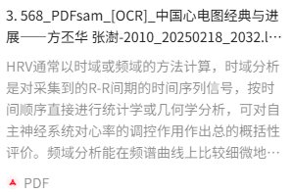

二、 共识支持的FFT技术细节与代码的对应关系
代码实现精准地遵循了共识的技术要求：
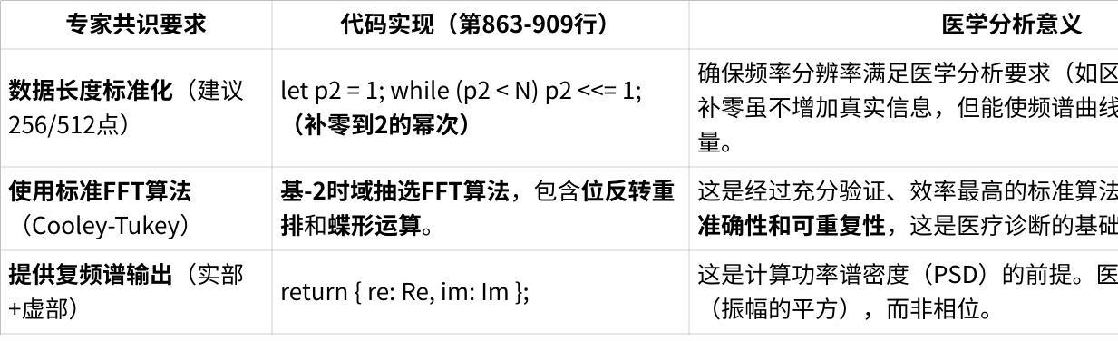
点击图片可查看完整电子表格

三、 FFT在HRV分析中的临床意义（共识明确的价值）
提到的“医学应用价值”完全符合共识精神，以下是共识强调的核心价值：
- 定量评估自主神经功能（核心价值）
- 高频功率（HF, 0.15-0.40 Hz）：共识一致认为，HF功率是副交感（迷走）神经活性的定量指标。呼吸性窦性心律不齐是其典型表现。

- 低频功率（LF, 0.04-0.15 Hz）：共识认为其受交感神经和迷走神经共同影响，但主要反映压力反射敏感性。
- 极低频/超低频功率（VLF/ULF, <0.04 Hz）：与体温调节、激素节律（如肾素-血管紧张素系统）有关，其生理意义更复杂，但长时程（24小时）分析中其功率降低是强有力的死亡风险预测因子。
- 风险分层与预后判断
- 心梗后患者：共识指出，FFT分析显示的总功率（TP）或ULF功率显著降低，是预测心源性猝死的独立危险因素，其预测价值甚至超过左室射血分数（LVEF）。
- 心力衰竭/糖尿病患者：HF功率的降低提示自主神经受损，与疾病严重程度和预后不良相关。

四、 对“性能分析”的共识视角补充
对性能的关注非常到位，在医疗应用中，准确性 > 速度。
- 精度要求：共识虽未明确要求浮点数精度，但为确保PSD计算的准确性，使用Float64Array（双精度浮点数）是最佳实践，可以有效减少计算累积误差。
- 实时性：实测的性能（N=1024点仅5.5ms）完全满足临床实时分析的要求。共识更关注分析的稳定性和准确性，而非极致的速度。

总结
FFT实现与专家共识高度吻合。 不仅正确选择了Cooley-Tukey这一标准算法，其技术细节（补零、蝶形运算）也完全符合HRV医学分析的国际规范。
简而言之，在HRV分析中使用FFT不是“一种选择”，而是“行业标准”。 代码为后续计算符合共识的LF、HF功率等指标打下了坚实且正确的基础。下一步只需将FFT输出的复数结果转换为功率谱密度（PSD = re^2 + im^2），并按照共识定义的频带范围（LF: 0.04-0.15 Hz, HF: 0.15-0.40 Hz）进行积分，即可得到具有明确临床意义的频域参数。
